Atividade 2

Banco de Dados

Prof. Anderson Barros

26/05/2021

Turma: CC / SI

RA.421100207

Aluno: Diego Fernandes Araújo Silva

Curso: sistemas de informação 1° semestre

Modelo conceitual

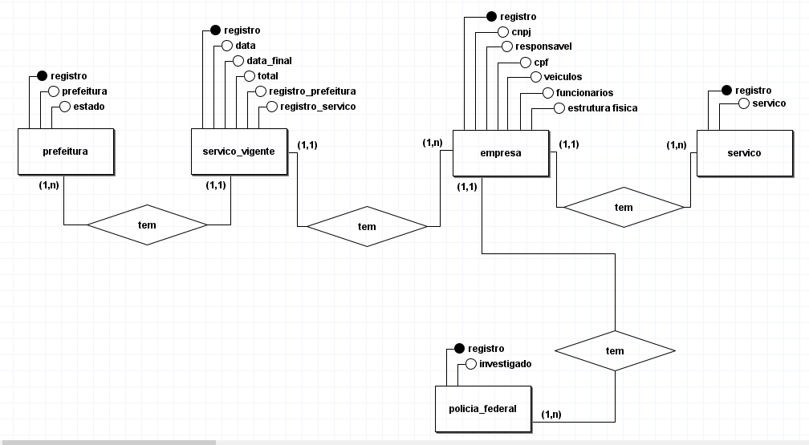

Modelo logico 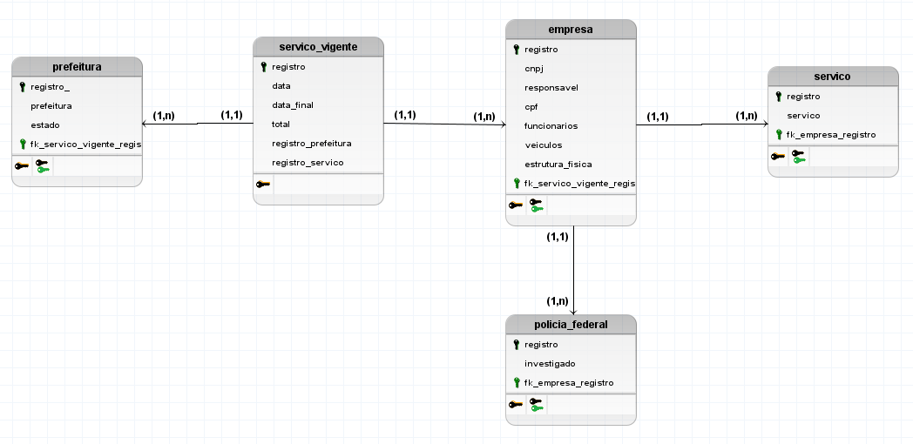

create table Tipo_de_servico (

registro int primary key,

tipo varchar (50) not null

);

insert into Tipo_de_servico (registro,tipo) values (1,'construcao area educacao');

insert into Tipo_de_servico (registro,tipo) values (2,'construcao area saude');

insert into Tipo_de_servico (registro,tipo) values (3,'construcao area seguranca');

insert into Tipo_de_servico (registro,tipo) values (4,'construcao area infraestrutura');

insert into Tipo_de_servico (registro,tipo) values (5,'manutencao area educacao');

insert into Tipo_de_servico (registro,tipo) values (6,'manutencao area saude');

insert into Tipo_de_servico (registro,tipo) values (7,'manutencao area seguranca');

insert into Tipo_de_servico (registro,tipo) values (8,'manutencao area infrestrutura');

select * from Tipo_de_servico ;

create table Prefeitura (

registro int primary key,

prefeitura varchar (50) not null,

estado varchar (2) not null

);

insert into Prefeitura (registro,prefeitura,estado) values (1,'sao paulo','sp');

insert into Prefeitura (registro,prefeitura,estado) values (2,'santos','sp');

insert into Prefeitura (registro,prefeitura,estado) values (3,'guarulhos','sp');

insert into Prefeitura (registro,prefeitura,estado) values (4,'osasco','sp');

insert into Prefeitura (registro,prefeitura,estado) values (5,'sao bernardo do campo','sp');

insert into Prefeitura (registro,prefeitura,estado) values (6,'guaruja','sp');

insert into Prefeitura (registro,prefeitura,estado) values (7,'maua','sp');

insert into Prefeitura (registro,prefeitura,estado) values (8,'sao jose dos campos','sp');

select * from Prefeitura;

create table Candidato (

regCand int primary key not null,

cnpj varchar (18) not null,

responsavel varchar (50) not null,

cpf varchar (14) not null,

funcionarios int not null,

veiculos_pesados int,

veiculos_leves int,

escritorios_fisicos int,

alojamentos_moveis int,

foreign key (regCand) references tipo_de_servico (registro)

);

insert into Candidato (regCand,cnpj,responsavel,cpf,funcionarios,veiculos_pesados,veiculos_leves,escritorios_fisicos,alojamentos_moveis) values (1,'14.235.485/1244-22','joao pereira','264.584.842-24',1521,5,30,2,6);

insert into Candidato (regCand,cnpj,responsavel,cpf,funcionarios,veiculos_pesados,veiculos_leves,escritorios_fisicos,alojamentos_moveis) values (2,'13.843.485/5414-22','marcelo luiz','541.424.842-74',2010,10,55,5,15);

insert into Candidato (regCand,cnpj,responsavel,cpf,funcionarios,veiculos_pesados,veiculos_leves,escritorios_fisicos,alojamentos_moveis) values (3,'12.235.324/9841-02','luiz ferras','568.584.112-24',10102,20,150,15,30);

insert into Candidato (regCand,cnpj,responsavel,cpf,funcionarios,veiculos_pesados,veiculos_leves,escritorios_fisicos,alojamentos_moveis) values (4, '46.235.127/1235-23','maria do carmo','325.364.235-52',4510,24,30,3,16);

insert into Candidato (regCand,cnpj,responsavel,cpf,funcionarios,veiculos_leves,escritorios_fisicos) values (5,'46.294.683/0001-53','jose da silva','975.834.468-53',510,10,2);

insert into Candidato (regCand,cnpj,responsavel,cpf,funcionarios,veiculos_leves,escritorios_fisicos) values (6,'15.346.123/0002-45','marcos felip','159.426.485-55',210,5,3);

insert into Candidato (regCand,cnpj,responsavel,cpf,funcionarios,veiculos_leves,escritorios_fisicos) values (7,'36.456.123/0007-88','maria araujo','475.256.441-66',354,15,3);

insert into Candidato (regCand,cnpj,responsavel,cpf,funcionarios,escritorios_fisicos) values (8,'15.486.753/0006-88','gabriel soares','489.669.477-55',54,1);

select * from Candidato;

create table Vigente (

registro int primary key not null,

data date not null,

data_final date not null,

total float not null,

reg_pref int,

reg_serv int,

foreign key (reg_pref) references Prefeitura (registro),

foreign key (reg_serv) references Candidato (regCand)

);

insert into Vigente (registro,data,data_final,total,reg_pref,reg_serv) values (1,to_date('22/03/2021','dd/mm/yyyy'),to_date('01/03/2025','dd/mm/yyyy'),1250000,1,1);

insert into Vigente (registro,data,data_final,total,reg_pref,reg_serv) values (2,to_date('05/02/2021','dd/mm/yyyy'),to_date('01/02/2025','dd/mm/yyyy'),2000000,1,1);

insert into Vigente (registro,data,data_final,total,reg_pref,reg_serv) values (3,to_date('22/01/2021','dd/mm/yyyy'),to_date('01/01/2025','dd/mm/yyyy'),500000,2,1);

insert into Vigente (registro,data,data_final,total,reg_pref,reg_serv) values (4,to_date('30/04/2021','dd/mm/yyyy'),to_date('01/04/2025','dd/mm/yyyy'),2500000,3,1);

insert into Vigente (registro,data,data_final,total,reg_pref,reg_serv) values (5,to_date('22/10/2020','dd/mm/yyyy'),to_date('01/10/2024','dd/mm/yyyy'),1000000,4,1);

insert into Vigente (registro,data,data_final,total,reg_pref,reg_serv) values (6,to_date('20/09/2020','dd/mm/yyyy'),to_date('01/09/2024','dd/mm/yyyy'),900000,4,1);

insert into Vigente (registro,data,data_final,total,reg_pref,reg_serv) values (7,to_date('10/05/2021','dd/mm/yyyy'),to_date('01/05/2025','dd/mm/yyyy'),350000,5,1);

select * from Vigente;

create table Policia_federal (

registro int primary key not null,

ficha_limpa varchar (5),

foreign key (registro) references Candidato (regCand)

);

insert into Policia_federal (registro,ficha_limpa) values (1,'sim');

insert into Policia_federal (registro,ficha_limpa) values (2,'sim');

insert into Policia_federal (registro,ficha_limpa) values (3,'nao');

insert into Policia_federal (registro,ficha_limpa) values (4,'sim');

insert into Policia_federal (registro,ficha_limpa) values (5,'nao');

insert into Policia_federal (registro,ficha_limpa) values (6,'sim');

insert into Policia_federal (registro,ficha_limpa) values (7,'sim');

insert into Policia_federal (registro,ficha_limpa) values (8,'nao');

select * from Policia_federal ;

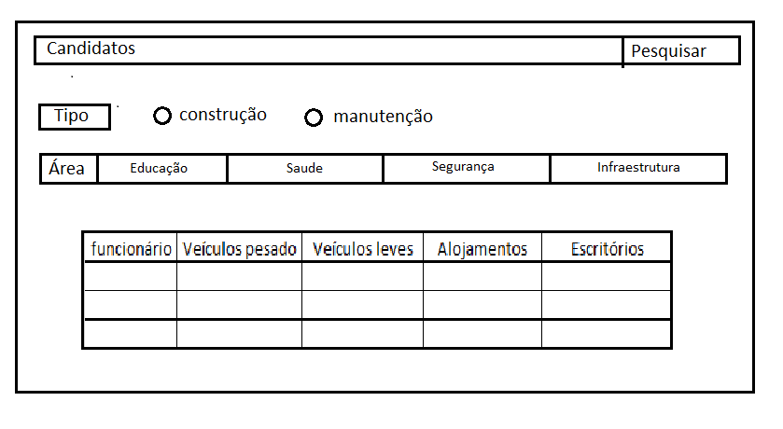

select c.funcionarios,c.veiculos_pesados,c.veiculos_leves,c.escritorios_fisicos,c.alojamentos_moveis from Tipo_de_servico t, Candidato c, Policia_federal f where t.registro=c.regCand and c.regcand=f.registro and t.tipo like 'construcao%' and f.ficha_limpa='sim';

select c.funcionarios,c.veiculos_leves,c.escritorios_fisicos from Tipo_de_servico t, Candidato c, Policia_federal f where t.registro=c.regCand and c.regcand=f.registro and t.tipo like 'manutencao%' and f.ficha_limpa='sim';

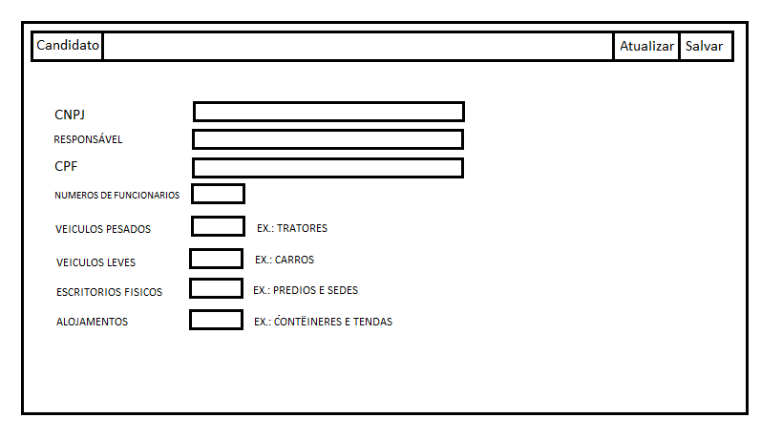

No final do cadastro ou atualização o candidato receberá a informação que os dados foram enviados para análise e que ele irá receber o registro, assim ele poderá verificar a sua candidatura na página “candidatos”.

insert into Candidato (regCand,cnpj,responsavel,cpf,funcionarios,veiculos_pesados,veiculos_leves,escritorios_fisicos,alojamentos_moveis) values (00,'00.000.000/0000-00','aaaaaaaaaaa','000.000.000-00',000,00,00,00,00);

update Candidato set funcionarios='000',veiculos_pesados='00',veiculos_leves='00',escritorios_fisicos='00',alojamentos_moveis='00' where cnpj='14.235.485/1244-22' ;

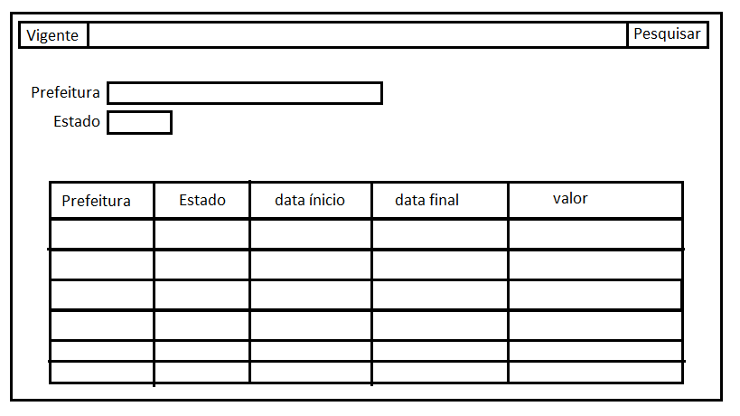

select prefeitura, estado, data, data_final, total from Prefeitura p, Vigente v where p.registro=v.registro and p.prefeitura like 'sao%';

select prefeitura, estado, data, data_final, total from Prefeitura p, Vigente v where p.registro=v.registro and p.estado like 's%';

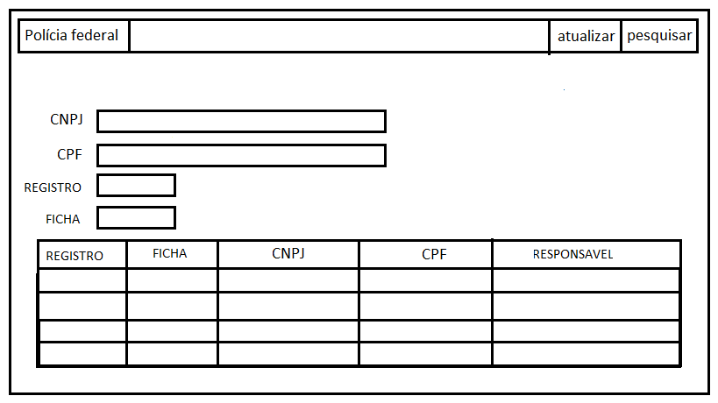

select f.registro,f.ficha_limpa,c.cnpj,c.cpf,c.responsavel from Policia_federal f, Candidato c where f.registro=c.regCand and c.cnpj='14.235.485/1244-22';

select f.registro,f.ficha_limpa,c.cnpj,c.cpf,c.responsavel from Policia_federal f, Candidato c where f.registro=c.regCand and c.cpf='541.424.842-74' ;

select f.registro,f.ficha_limpa,c.cnpj,c.cpf,c.responsavel from Policia_federal f, Candidato c where f.registro=c.regCand and c.regCand='3';

select f.registro,f.ficha_limpa,c.cnpj,c.cpf,c.responsavel from Policia_federal f, Candidato c where f.registro=c.regCand and f.ficha_limpa like'nao%';

select f.registro,f.ficha_limpa,c.cnpj,c.cpf,c.responsavel from Policia_federal f, Candidato c where f.registro=c.regCand and f.ficha_limpa like'sim%';

update Policia_federal set ficha_limpa='sim' where registro='3';

a alteração só pode ser feita com o número do registro da polícia